BAB II

KAJIAN PUSTAKA, KERANGKA PEMIKIRAN

DAN HIPOTESIS

2.1. Kajian Pustaka

2.2. Review Penelitian Sejenis
Berdasarkan hasil penelusuran, penelitian dengan judul Pengaruh Kinerja Bhabinkamtibmas terhadap Citra Polisi di Mata Masyarakat Wilayah Kecamatan Bandung Kidul, belum pernah diteliti sebelumnya. Tetapi ada beberapa referensi yang menjadi acuan penulis dalam melakukan penelitian.
Referensi tersebut diambil dari beberapa penelitian terdahulu yang memiliki kesamaan dari objek penelitian yang akan dibuat. Selain sebagai acuan objek penelitian, namun penelitian terdahulu juga digunakan sebagai perbandingan objek penelitian yang telah dibuat berdasarkan kelebihan dan kekurangannya sehingga, dapat mengukur objek penelitian yang akan dibuat merupakan penelitian yang baru atau belum pernah dibuat sebelumnya, diantaranya sebagai berikut :
- “PENGARUH KUALITAS PELAYANAN TERHADAP KEPUASAN PELANGGAN, CITRA PERUSAHAAN DAN LOYALITAS PELANGGAN” oleh Selvy Normasari, Srikandi Kumadji, Andriani Kusumawati Fakultas Ilmu Administrasi Universitas Brawijaya Malang (2013).
Citra Positif Hotel Pelangi Malang dimata tamu pelanggan akan tercipta apabila fasilitas fisik seperti room service, ruang pertemuan, restoran dan fasilitas lainnya yang disediakan oleh Hotel Pelangi Malang yang sesuai dengan harapan tamu pelanggan. Kualitas untuk melayani tamu dengan baik merupakan hal yang penting sehingga dapat menentukan puas atau tidak puas tamu.
- “PENGARUH KUALITAS PELAYANAN TERHADAP CITRA GOJEK PADA MAHASISWA FIKOM UNIVERSITAS ISLAM RIAU” oleh Ary Sujatmiko, Fakultas Ilmu Komunikasi Universitas Islam Riau (2021).
Penelitian tersebut meneliti bagaimana kualitas dalam melayani konsumen agar dapat membangun citra perusahaan, yang pada khususnya pada citra Gojek. Kualitas pelayanan tersebut merupakan pelayanan yang ada dalam masing-masing driver Gojek tersebut. Sehingga apabila konsumen (mahasiswa FIKOM universitas Islam Riau) mendapatkan pelayanan yang berkualitas dapat mempengaruhi Citra Gojek menjadi positif.
- “PENGARUH TERPAAN MEDIA TELEVISI DALAM PEMBENTUKAN CITRA KEPOLISIAN” oleh Luknia Sari Putri, Fakultas Ilmu Sosial dan Humaniora Universitas Islam Negeri Sunan Kalijaga (2016).
Penelitian tersebut meneliti bagaimana tayangan televis acara kepolisian (Net 86) dalam membentuk Citra dari Kepolisian. Pada umumnya kepolisian bekerja untuk masyarakat akan tetapi masyarakat banyak sekali yang mempunyai persepsi bahwa kepolisian bekerja tidak sesuai dengan aturannya. Oleh karena itu penelitian ini memberikan wawasan bahwa tayangan televisi (NET 86) dapat mempengaruhi Citra Kepolisian.
Tabel 2.1. Review Penelitian
Nama  Peneliti | Judul  Penelitian | Metodologi  Penelitian | Hasil Penelitian | Perbedaan dan Persamaan
Selvy Normasari, Srikandi Kumadji, Andriani Kusumawati | Pengaruh Kualitas Pelayanan terhadap Kepuasan Pelanggan, Citra Perusahaan dan Loyalitas Pelanggan | Eksplanatory, Teknik pengambilan sampel yang digunakan adalah Accidental Sampling | Kualitas Pelayanan dapat mempengaruhi yang signifikan terhadap Kepuasan serta dapat membuat citra Hotel Pelangi menjadi Positif. | Perbedaan dalam penelitian tersebut adalah penelitian ini meneliti pelayanan yang ada di Hotel Pelangi.  Persamaan pada penelitian tersebut yaitu sama-sama meniliti tentang hal yang mempengaruhi Citra.
Ary Sujatmiko | Pengaruh Kualitas Pelayanan terhadap Citra Gojek pada Mahasiswa FIKOM Universitas Islam Riau | Penelitian asosiatif (hubungan antar dua variable atau lebih). Pendekatan Kuantitatif | Dari hasil penelitian tersebut bahwa Kualitas pelayanan dapat berpengaruh signifikan terhadap Citra Gojek. | Perbedaan dalam penelitian tersebut adalah peneliti meneliti kualitas pelayanan yang di Perusahaan (Gojek).  Persamaan dalam penelitian tersebut yaitu sama-sama meneliti tentang hal yang dapat mempengaruhi Citra.
Luknia Sari Putri | Pengaruh Terpaan Media Televisi dalam Pembentukan Citra Kepolisian | Metode Penelitian Kuantitatif, hyphotetico-deductive methods | Terpaan media pada tayangan 86 di channel televise (NET) dapat berpengaruh terhadap Citra Kepolisian. | Perbedaan dalam penelitian tersebut yaitu mengedepankan media sebagai alat untuk mempengaruhi Citra.  Persamaan dalam penelitian ini yaitu sama-sama meneliti kinerja Polisi yang akan mempengaruhi Citra Polisi.
Sumber : Hasil Olahan Peneliti 2023

2.3. Kerangka Konseptual
Kerangka konseptual merupakan suatu kesatuan kerangka pemikiran yang utuh dalam rangka mencari jawaban- jawaban ilmiah terhadap masalah-masalah penelitian yang menjelaskan tentang variabel-variabel, hubungan antara variabel-variabel secara teoritis yang berhubungan dengan hasil penelitian yang terdahulu yang kebenarannya dapat diuji secara empiris (Iskandar, 2008).
Kerangka konseptual yang baik menurut Uma Sekaran sebagaimana yang dikutip oleh Sugiyono (2008) dalam Iskandar sebagai berikut :
- Variabel-variabel penelitian yang akan diteliti harus jelas.
- Kerangka konseptual haruslah menjelaskan hubungan antara variabel-variabel yang akan diteliti, dan ada teori yang melandasi.
Kerangka konseptual tersebut lebih selanjutnya perlu dinyatakan dalam bentuk diagram, sehingga masalah penelitian yang akan dicari jawabannya mudah dipahami (Sugiyono, 2008 : 54).

Komunikasi
Komunikasi merupakan proses dalam menyampaikan suatu pesan atau informmasi dari komunikator kepada komunikan, yang pada hal tersebut dapat terjadi secara verbal dan non verbal. Secara terminologi, pengertian menurut para ahli komunikasi dalam sudut pandang dan pendapat para ahli yang diantaranya, Danil Vardiansyah mengungkapkan ada beberapa definisi komunikasi secara istilah yang dikemukakan oleh para ahli :
- Menurut Berelson & Stainer Komunikasi adalah suatu proses penyampaian informasi, gagasan, emosi, keahlian, dan lain-lain. Melalui penggunaan simbol-simbol seperti kata, gambar-gambar, angka-angka, dan lain-lain.
- Menurut Jenis & Kelly Komunikasi adalah suatu proses melalui mana seseorang (Komunikator) menyampaikan stimulus dengan tujuan mengubah atau membentuk perilaku orang lainnya (Khalayak).
- Menurut Weaver Komunikasi adalah seluruh prosedur melalui mana pikiran seseorang dapat mempengaruhi pikiran orang lainnya.
- Menurut Resuch Komunikasi adalah suatu proses yang menghubungkan satu bagian dengan bagian lainnya dalam kehidupan.
- Menurut Brandlun Komunikasi timbul didorong oleh kebutuhan-kebutuhan untuk mengurangi rasa ketidakpastian, bertindak secara efektif, mempertahankan atau memperkuat ego.
- Menurut Gode Komunikasi adalah suatu proses yang membuat sesuatu dari yang semula yang dapat dimiliki oleh seseorang menjadi dimiliki dua orang atau lebih (Dani,2008)
Ada beberapa definisi komunikasi menurut para ahli yang dikemukakan oleh Deddy Mulyana (2010) antara lain :
- Menurut Everett M.Rogers Komunikasi adalah proses dimana suatu ide dialihkan dari sumber kepada suatu penerima atau lebih, dengan maksud untuk merubah tingkah laku mereka.
- Menurut Carl.I.Hovland Komunikasi adalah proses yang memungkinkan seseorang (komunikator) menyampaikan rangsangan untuk mengubah perilaku orang lain (Komunikan).
- Menurut Raymond S.Ross Komunikasi (Internasional) adalah suatu proses menyontir, memilih dan mengirimkan simbol-simbol sedemikian rupa sehingga membantu pendengar membangkitkan makna atau respon dari pikirannya yang serupa dengan yang dimaksudkan komunikator.
- Menurut Gerald R.Miller Komunikasi terjadi ketika suatu sumber menyampaikan sebuah pesan suatu penerima dengan niat yang disadari untuk mempengaruhi perilaku penerima.
- Menurut Theodore M.Newcomb Komunikasi yaitu setiap tindakan komunikasi dipandang sebagai suatu transmisi informasi, terdiri dari rangsangan yang diskriminatif, dari sumber kepada penerima.
- Menurut Harold Laswell cara yang baik untuk menggambarkan komunikasi adalah dengan menjawab pertanyaan-pertanyaan berikut Who says what and with channel to whom with what effect? atau siapa yang mengatakan apa dengan saluran apa kepada siapa dengan pengaruh bagaimana.
- Menurut Mary B.Cassata dan Molefi K.Asante Komunikasi adalah transmisi informasi dengan tujuan mempengaruhi khalayak (Deddy,2010)
Komunikasi merupakan suatu transaksi, proses simbolik yang menghendaki orang-orang untuk mengatur lingkungannya dengan membangun hubungan antarsesama, melalui pertukaran informasi, untuk menguatkan sikap dan tingkah laku orang lain, serta berusaha mengubah sikap dan tingkah laku itu (Hafied,2011).

2.3.2. Kinerja

2.3.2.1. Pengertian Kinerja
Kinerja (Pelaksanaan) kerja yaitu suatu proses kerja untuk mencapai suatu hasil. Kinerja suatu organisasi yang dilakukan dengan tujuan untuk meningkatkan sebuah kemampuan dimasa yang akan datang dengan dipengaruhi oleh umpan balik mengenai kinerja pada masa lalu dan pengembangannya. Menurut Wirawan bahwa kinerja yaitu keluhan yang dihasilkan oleh fungsi-fungsi atau indikator-indikator dalam suatu pekerjaan dalam waktu tertentu (Wirawan,2008).
Kinerja (performance) merupakan gambaran mengenai tingkat pencapaian atau pelaksanaan suatu kegiatan, program, atau kebijakan dalam mewujudkan sasaran, tujuan, misi, dan visi organisasi yang tertuang dalam strategic planning (Sembiring,2012).
Kinerja atau performance merupakan gambaran mengenai tingkat pencapaian pelaksanaan suatu program kegiatan dalam mewujudkan suatu sasaran, tujuan, visi dan misi organisasi yang dapat dituangkan melalui perencanaan strategis suatu organisasi (Moeheriono,2012).
Kinerja berasal dari pengertian Performance. Ada pula yang memberikan pengertian performance sebagai hasil kerja atau prestasi kerja, namun sebenarnya kinerja mempunyai makna yang luas, bukan hanya hasil kerja, tetapi termasuk bagaimana proses pekerjaan berlangsung (Wibowo,2013).

2.3.1.2. Indikator Kinerja
Menurut Bambang Wahyudi bahwa penilaian atau pengukuran kinerja adalah suatu evaluasi kinerja termasuk pengembangannya, sedangkan menurut Henry Simamora masih bahwa pengukuran kinerja atau penilaian kinerja dapat diartikan sebagai proses yang dipakai oleh organisasi untuk mengevaluasi pelaksanaan kinerja (Umam,2010).
Menurut Dwiyanto terdapat indikator dalam suatu kinerja, dalam indikator tersebut ada 5(lima) indikator untuk mengukur kinerja Organisasi, yaitu :
- Produktivitas
Dalam Konsep Produktivitas tidak selalu mengukur tingkat efesiensi, akan tetapi mengukur efektivitas pelayanan. Produktivitas pada umumnya dapat dipahami sebagai rasio antara input dan output. Produktivitas merupakan suatu tingkat dalam prestasi organisasi untuk mencapai suatu tujuan, pada artinya sejauh mana tujuan yang telah ditetapkan dapat tercapai atau sesuai target.
- Kualitas Layanan
Isu mengenai kualitas layanan akan cenderung menjadi semakin penting dalam menjalankan suatu kinerja dalam organisasi publik. Padangan yang negatif karena ketidakpuasan masyarakat terhadap kualitas layanan yang diterima organisasi publik. Oleh karena itu, kepuasan masyarakat terhadap layanan dapat dijadikan sebagai indikator kinerja organisasi publik.
- Responsivitas
Responsivitas merupakan kemampuan organisasi untuk mengenali kebutuhan masyarakat untuk menyusun suatu agenda serta prioritas pelayanan dan mengembangkan program-program pelayanan publik yang sesuai dengan kebutuhan dan aspirasi masyarakat.
- Responsibilitas
Mengukur kesesuaian dalam pelaksanaan kegiatan organisasi publik yang dilakukan sesuai dengan prinsip-prinsip administrasi yang benar atau sesuai dengan suatu kebijakan organisasi.
- Akuntabilitas
Seberapa besar dalam kebijakan serta kegiatan publik tunduk pada para pejabat politik yang dipilih oleh rakyat atau ukuran yang menunjukan tingkat kesesuaian penyelenggaraan dalam suatu pelayanan dengan ukuran nilai atau norma eksternal yang ada di masyarakat atau yang dimiliki stakeholder (Sudarmanto,2009).

Kepolisian Negara Republik Indonesia
      - Pengertian Negara Kepolisian Republik Indonesia
Menurut Satjipto Raharjo polisi merupakan alat Negara yang bertugas untuk memelihara keamanan dan ketertiban masyarakat (kamtibmas), memberikan pengayoman, serta memberikan perlindungan kepada masyarakat. Menurut pendapat Bitner menyebutnya bahwa apabila hukum bertujuan untuk menciptakan ketertiban dalam masyarakat, diantaranya melawan kejahatan. Pada akhirnya polisi yang akan menentukan secara konkrit apa yang disebut sebagai penegakan ketertiban (Satjipto,2009).
Menurut Undang-undang No.2 Tahun 2002 tentang Kepolisian Negara Republik Indonesia dalam Pasal 1 angka (1) menjelaskan bahwa Kepolisian adalah segala hal-ihwal yang berkaitan dengan fungsi dan lembaga polisi sesuai dengan peraturan perundang-undangan. Selanjutnya untuk Pasal 5 tentang Kepolisian Negara Republik Indonesia menyebutkan bahwa :
- Kepolisian Negara Republik Indonesia merupakan alat Negara yang berperan dalam memelihara keamanan dan ketertiban masyarakat, menegakan hukum, serta memberikan perlindungan, pengayoman, dan pelayanan kepada masyarakat dalam rangka terpeliharanya keamanan dalam negeri.
- Kepolisian Negara Republik Indonesia adalah Kepolisian Nasional yang merupakan satu kesatuan dalam melaksanakan peran sebagaimana dimaksud dalam ayat (1).
      - Tugas Pokok Kepolisian Negara Republik Indonesia
Menurut Undang-undang No.2 Tahun 2002 tentang Kepolisian Negara Republik Indonesia dalam Pasal 13 tentang tugas pokok Kepolisian Negara Republik Indonesia adalah:
- Memelihara keamanan dan ketertiban masyarakat
- Menegakan hukum dan,
- Memberikan perlindungan, pengayoman dan pelayanan kepada masyarakat.
Selanjutnya tugas pokok Kepolisian Negara Republik Indonesia dalam Pasal 14 dikatakan :
Dalam melaksanakan tugas pokok sebagaimana dimaksud dalam Pasal 13, Kepolisian Republik Indonesia bertugas :
- Melaksanakan pengaturan penjagaan, pengawalan dan patroli terhadap kegiatan masyarakat dan pemerintah sesuai kebutuhan
- Menyelenggarakan segala kegiatan dalam menjamin keamanan, ketertiban, dan kelancaran lalu lintas di jalan,
- Membina masyarakat unuk meningkatkan partisipasi masyarakat kesadaran hukum masyarakat serta ketaatan warga masyarakat terhadap hukum dan peraturan perundang-undangan.
- Turut serta dalam pembinaan hukumk nasional,
- Memelihara ketertiban dan menjamin keamanan umum
- Melakukan koordinasi, pengawasan dan pembinaan teknis terhadap kepolisian khusus, penyidik pegawai negeri sipil, dan bentuk-bentuk pengamanan swakarsa,
- Melakukan penyelidikan dan penyidikan terhadap semua tindak pidana sesuai dengan hukum acara pidana dan peraturan perundang-undangan,
- Menyelenggarakan identifikasi kepolisian, kedokteran kepolisian, laboratorium forensik, dan psikologi kepolisian untuk kepentingan tugas kepolisian,
- Melindungi keselamatan jiwa raga, harta benda, masyarakat, dan lingkungan hidup dari gangguan ketertiban dan/atau bencana termasuk memberikan bantuan dan pertolongan dengan menjunjung tinggi hak azasi manusia,
- Melayani kepentingan warga masyarakat untuk sementara sebelum ditangani oleh instansi dan/atau pihak yang berwenang
- Memberikan pelayanan kepada masyarakat sesuai dengan kepentinganya dalam lingkup tugas kepolisian, serta
- Melaksanakan tugas lain sesuai dengan peraturan perundang-undangan.

2.3.4. Pembinaan Sistem Keamanan dan Ketertiban Masyarakat Swakarsa

2.3.4.1. Pengertian Pembinaan Sistem Keamanan dan Ketertiban Masyarakat Swakarsa
Dikutip dalam Buku Pola Pembinaan Sistem Keamanan dan Ketertiban Masyarakat Swakarsa yang sesuai dengan Lampiran Surat Keputusan Kapolri NO. POL : SKEP/765/X/2005 bahwa pengertian dari Pembinaan merupakan segala usaha serta kegiatan dalam rangka menumbuh kembangkan kepercayaan dan peran serta masyarakat dalam menciptakan dan memelihara Kamtibmas, baik pada tingkat manajemen adalah yang berhubungan dengan suatu perencanaan, penyusunan, pengarahan serta pengendalian dalam rangka menerapkan sistem swakarsa, dan pada tingkat pelaksanaan atau operasional di lapangan untuk mewujudkan suatu kondisi Kamtibmas yang stabil dan dinamis.
Keamanan merupakan keadaan yang pada setiap manusia dalam kehidupannya ditandai oleh adanya :
- Perasaan bebas dari setiap gangguan baik fisik maupun psikis.
- Perasaan bebas dari kekhawatiran, keragu-raguan dan ketakutan yang terwujud dalam bentuk adanya suatu kepastian untuk terjamin adanya tertib dan tegaknya hukum.
- Perasaan tentram dan kedamaian lahiriah dan batiniah.
- Perasaan dilindungi dan diayomi dari segala macam bahaya dan resiko.
Ketertiban merupakan suatu kondisi dinamis yang pada hal tersebut terdapat keteraturan hidup dan kehidupan dari seluruh anggota masyarakat yang tertata yang sesuai dengan norma-norma hukum. Keamanan dan Ketertiban Masyarakat (Kamtibmas), yaitu kondisi dinamis masyarakat yang pada hal tersebut terdapat rasa aman, kepastian, ketentraman rasa dilindungi dan diayomi serta adanya keteraturan hidup dari seluruh warga masyarakat yang bertata yang sesuai dengan norma-norma yang berlaku.
Sistem yaitu segala keseluruhan yang terdiri dari bagian-bagian (unsur-unsur) yang saling bergantung dan saling berhubungan antara satu dengan lainnya dan saling mempengaruhi secara fungsional dengan pola tertentu untuk mencapai suatu tujuan atau menghasilkan produk tertentu.
Sistem Keamanan dan Ketertiban yaitu system yang meliputi bagian-bagian yang saling bergantung serta saling berhubungan dan saling mempengaruhi secara fungsional dengan potensi tertentu dalam rangka mencapai kondisi keamanan dan ketertiban yang diinginkan. Swakarsa merupakan atas kehendak, kemauan serta kemampuan sendiri (self willingness).
Sistem Keamanan dan Ketertiban Masyarakat Swakarsa merupakan suatu sistem keamanan dan ketertiban yang mengupayakan untuk menciptakan peranan serta tanggung jawab dalam pembinaan dan pengembangan keamanan, menyeimbangkan serta menyerasikan hubungan satu sama lain yang tumbuh dan berkembang atas kehendak dan kemajuan masyarakat sendiri, untuk mewujudkan daya tangkal, daya cegah, dan daya penanggulangan masyarakat pada setiap gangguan keamanan dan ketertiban masyarakat.

2.3.5. Bhayangkara Pembina Keamanan dan Ketertiban Masyarakat (BHABINKAMTIBMAS)

2.3.5.1. Pengertian Bhabinkamtibmas
Dikutip dari buku Panduan Bhabinkamtibmas (2001), bahwa Bhabinkamtibmas merupakan Bintara Polri yang disiapkan untuk ditugaskan menjadi seorang Pembina Kamtibmas di Kelurahan/Desa tertentu yang berdasarkan Surat Keputusan Kapolda sebagai pengendali administratif dan dalam penugasannya dibawah kendali operasi Kapolsek setempat.

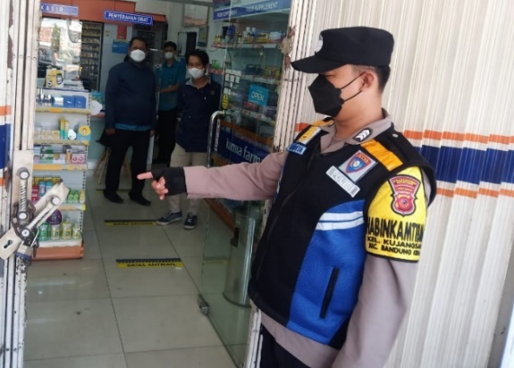
Gambar 2.1. Anggota Bhabinkamtibmas
Menurut Pasal 1 angka 4 Peraturan Kapolri Nomor 3 Tahun 2015 yaitu tentang Pemolisian Masyarakat bahwa yang dimaksud dengan Bhabinkamtibmas yaitu sebagai pengemban Polmas di Kelurahan/Desa.

2.3.5.2. Fungsi Bhabinkamtibmas
Menurut Pasal 26 Perkap Nomor 3 Tahun 2015, bahwa Bhabinkamtibmas memiliki fungsi sebagai berikut :
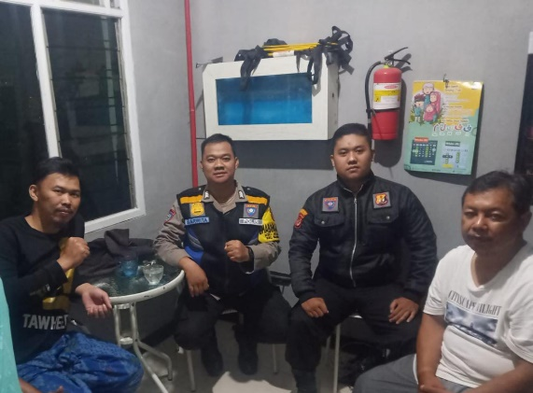
- Melaksanakan kunjungan atau sambang pada Masyarakat untuk mendengarkan keluhan dari warga tentang gangguan kamtibmas serta memberikan penjelasan dan penyelesaiannya, memelihara hubungan silaturahmi atau persaudaraan kepada warga masyarakat.
Gambar 2.2. Sambang pada Masyarakat
- Membimbing dan menyuluh di bidang hukum dan Kamtibmas untuk meningkatkan kesadaran hukum dan kamtibmas dengan menjungjung tinggi HAM (Hak Asasi Manusia).

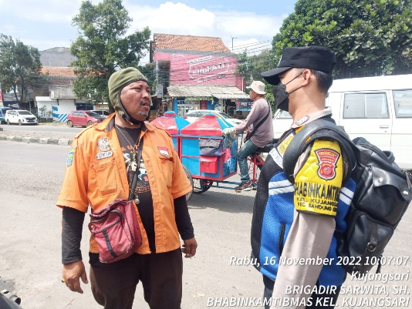
Gambar 2.3. Membimbing dan Menyuluh di Bidang Hukum

- Menyebarluaskan informasi tentang kebijakan pimpinan Polri berkaitan dengan suatu Pemeliharaan Keamanan dan Ketertiban Masyarakat (Harkamtibmas).
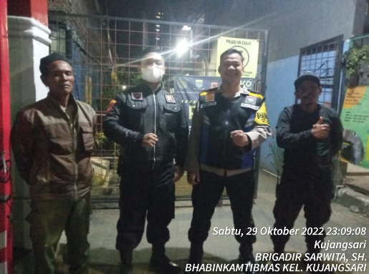
- Mendorong masyarakat untuk melaksanakan siskamling dalam pengamanan di lingkungan dan kegiatan masyarakat.
Gambar 2.4. Mendorong Masyarakat untuk melaksanakan Siskamling
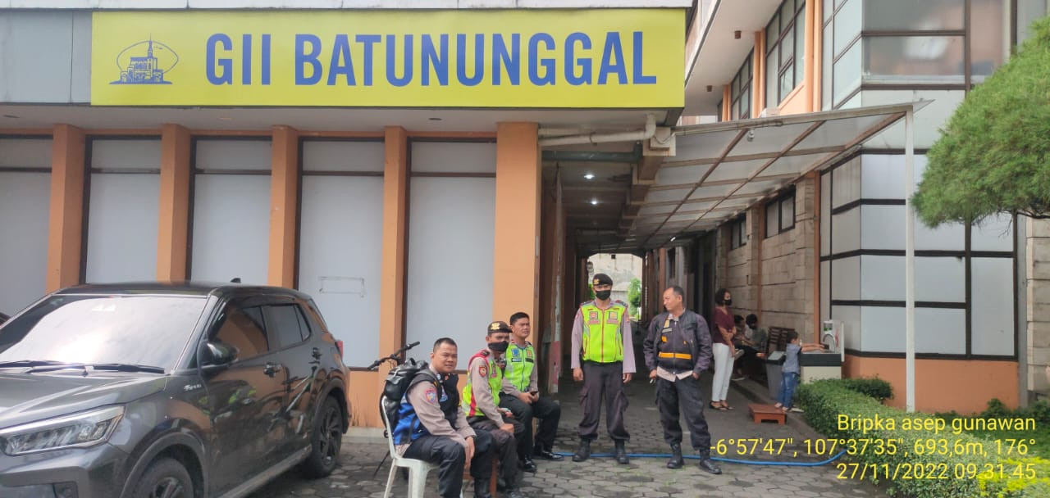
- Memberikan pelayanan kepolisian pada masyarakat yang memerlukan pelayanan dari kepolisian.
Gambar 2.5. Monitoring di Gereja
- Menggerakan kegiatan-kegiatan masyarakat yang memiliki sifat yang positif.
Gambar 2.6. Menggerakan Kegiatan Masyarakat
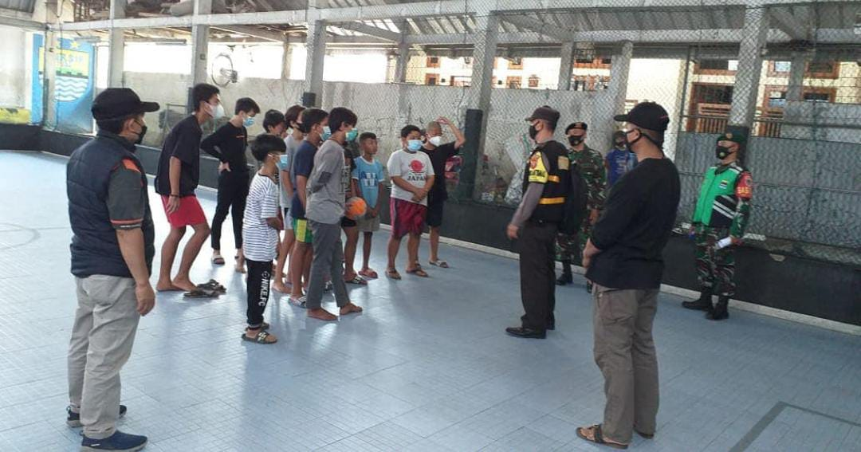
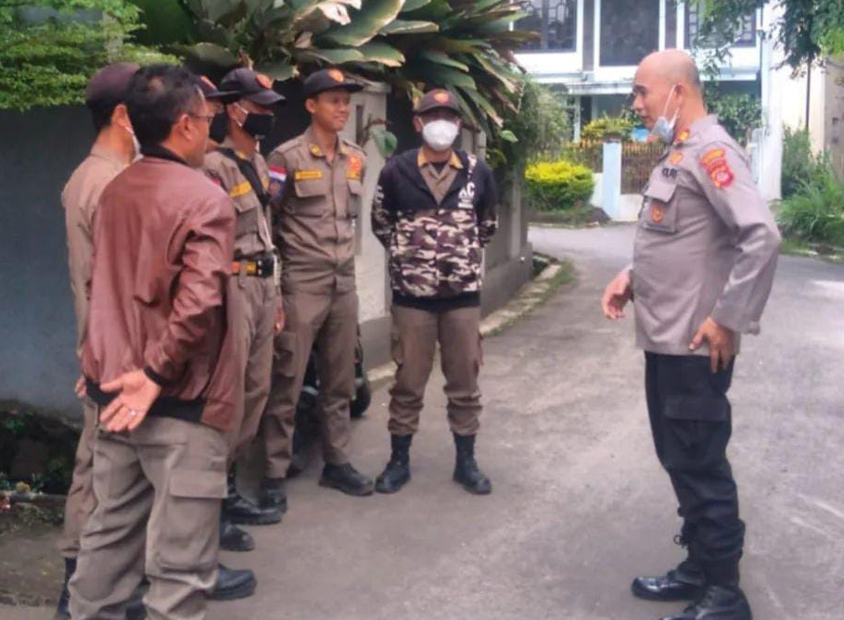
- Mengkoordinasikan upaya pembinaan Kamtibmas dengan perangkat di Kelurahan/Desa dan pihak-pihak terkait lainnya.
Gambar 2.7. Koordinasi Pembinaan Kamtibmas di Kelurahan/Desa
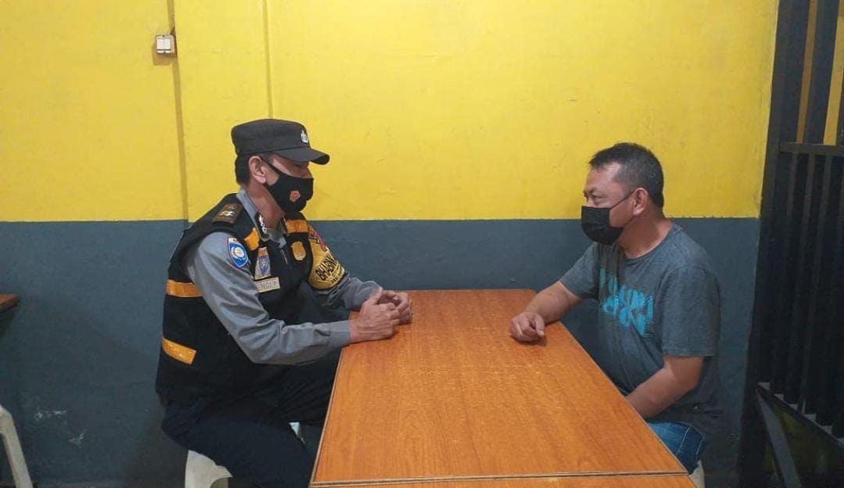
- Melaksanakan konsultasi, mediasi, negoisasi, fasilitasi, motivasi kepada warga masyarakat dalam Pemeliharaan Keamanan dan Ketertiban Masyarakat (Harkamtibmas) dan sebagai pemecah dalam permasalahan kejahatan dan sosial.
Gambar 2.8. Konsultasi kepada Masyarakat

2.3.5.3. Tugas Pokok Bhabinkamtibmas
Dikutip dari buku Panduan Bhabinkamtibmas (2001) bahwa Tugas Pokok Bhabinkamtibmas yaitu membimbing masyarakat agar dapat menciptakan suatu kondisi yang menguntungkan dalam upaya penertiban penegakan hukum, upaya perlindungan serta pelayanan masyarakat Desa/Kelurahan. Dalam rumusan tugas pokoknya maka lingkup tugas bhabinkamtibmas meliputi :
- Kedudukan, tugas, wewenang, fungsi, dan peranan Polri.
- Memberikan sanksi pidana dan proses pemidanaan,
- Memberikan hak dan kewajiban warga masyarakat dalam penegakan hukum.
Membina kesadaran keamanan dan ketertiban masyarakat Desa/Kelurahan tentang:
- Masalah-masalah kamtibmas
- Sebab-sebab timbulnya gangguan kamtibmas
- Cara-cara menanggulangi gangguan Kamtibmas
- Cara-cara penganggulangan siskamling di wilayah.
Membina partisipasi masyarakat dalam rangka pembinaan keamanan dan ketertiban secara swakarsa di Desa/Kelurahan. Sebagai Polisi yang berada di tengah masyarakat, Bhabinkamtibmas melakukan tugas kepolisian dalam hal tertentu yang sesuai dengan situasi dan kondisi setempat, yaitu :
- Mengumpulkan bahan keterangan
- Mengamankan kegiatan masyarakat
- Menerima laporan dan pengaduan masyarakat
- Memberi bantuan pengawalan, pencarian dan pertolongan kepada masyarakat,
- Membina tata tertib berlalu lintas
- Menangani tingkat pertama kejahatan, pelanggaran atau kecelakaan ditempat kejadian perkara (TKP)
- Melaksanakan tugas dibidang pembangunan kegiatan masyarakat berdasarkan permintaan instansi yang berwenang dan masyarakat setempat
- Membantu pelaksanaan fungsi dan kegiatan Tentara Nasional Indonesia (TNI) yang dilaksanakan di desa/kelurahan selain fungsi pembinaan Kamtibmas.

2.3.6. Citra
Menurut Frank Jefkins dalam buku Public Relations, bahwa definisi citra dalam konteks humas, citra dapat diartikan menjadi “gambaran, kesan, atau impresi yang tepat (sesuai dengan kenyataan) atas sosok keberadaan berbagai kebijakan anggota atau personil atau jasa-jasa dari suatu instansi atau perusahaan”. Citra dapat dikatakan sebagai persepsi masyarakat dari adanya kepercayaan, pengalaman, perasaan, dan pengetahuan masyarakat itu sendiri terhadap suatu instansi atau perusahaan, sehingga aspek kualitas fasilitas yang dimiliki oleh instansi atau perusahaan, dan pelayanan yang disampaikan oleh anggota atau personil kepada masyarakat dapat mempengaruhi persepsi konsumen terhadap citra.
Kotler (1995) secara lebih luas dapat di definisikan bahwa citra sebagai jumlah dari gambaran, keyakinan, dan kesan yang dimiliki oleh seseorang pada suatu objek. Objek yang dimaksud bisa berupa orang, organisasi, atau kelompok orang. Ketika objek tersebut adalah organisasi, maka seluruh gambaran, keyakinan, dan kesan atas organisasi dari seseorang merupakan citra. Citra sebuah organisasi merepresentasikan nilai-nilai seseorang dan kelompok masyarakat yang mempunyai hubungan dengan organisasi tersebut.
Menurut Bill Canton, citra merupakan kesan, perasaan dan gambaran diri public terhadap suatu perusahaan atau institusi. Sementara itu menurut Nguyen dan Le Blanc citra merupakan keseluruhan kesan yang terbentuk dibenak masyarakat. Citra yaitu suatu asset yang sangat penting dari sebuah organisasi atau institusi yang layak untuk terus dibangun serta dipelihara. Citra tersebut tidak dapat direkayasa, melainkan citra dapat dibentuk oleh Masyarakat. Citra dapat terbentuk dari beragam sebab, yaitu :
- Identitas Fisik
Secara fisik, suatu organisasi, institusi atau individu dapat dilihat dari pengenal visual, audio serta media komunikasi yang digunakan sebagai pengenal visual, seperti nama yang melekat, logo, gedung dan lobi kantor. Pengenal audio dalam suatu organisasi atau institusi memiliki jingle atau lagu yang mencerminkan organisasi atau institusi. Pengenal media berhubungann dengan media yang digunakan untuk memperkenalkan citra diri, antara lain : company profile, laporan, berita, dan lain sebagainya. Beragam dalam pengenal tersebut biasanya mencerminkan identitas, visi, misi dan sifat si pemilik.
- Identitas Nonfisik
Identitas nonfisik berhubungan dengan suatu identitas organisasi atau institusi yang tidak dapat dilihat dengan mata. Antara lain : sejarah, budaya didalamnya, system punish dan reward, susunan menajemen, kepercayaan serta nilai kemanusiaan yang ditanamkan dan lain-lain (Syarifuddin,2016).

2.3.7. Masyarakat
Menurut Stephen K. Anderson, masyarakat yaitu satu spesies makhluk hidup yang memiliki sifat sosial, apabila para anggotanya hidup bersama, berinteraksi dan tergantung satu sama lain agar dapat mempertahankan hidupnya (Maria,2012). Masyarakat merupakan kelompok-kelompok orang yang menempati sebuah wilayah (territorial) tertentu, yang hidup secara relatif lama, saling berkomunikasi, memiliki simbol-simbol dan aturan tertentu serta sistem hukum yang dapat mengontrol tindakan anggota masyarakat, memiliki sistem stratifiasi, serta sadar sebagai bagian dari anggota masyarakat tersebut serta relative dapat menghidupi dirinya sendiri (Burhan,2006).
Menurut Kamus Besar Bahasa Indonesia (KBBI) masyarakat merupakan sejumlah manusia dalam arti seluas-luasnya dan terikat oleh suatu kebudayaan yang mereka anggap sama. Ada beberapa pengertian masyarakat apabila dilihat dari asal usul katanya, yaitu :
- Masyarakat (sebagai terjemahan istilah society, dalam Kamus Bahasa Inggir) yaitu sekelompok orang yang membentuk sebuah sistem, dimana sebagian besar interaksi adalah antara individu-individu yang berada dalam kelompok tersebut.
- Masyarakat berakar dari kata dalam Bahasa Arab yaitu musyarak. Dapat diartikan sebagai jaringan hubungan-hubungan antar entitas-entitas.
- Masyarakat merupakan sebuah komunitas yang independen. Istilah masyarakat digunakan untuk mengacu sekelompok orang yang hidup bersama dalam suatu komunitas teratur (Aleida, Mingkid,&Royan,2017).
Menurut Peter L.Berger, masyarakat merupakan suatu keseluruhan kompleks hubungan manusia yang memiliki sifat yang luas. Pengertian keseluruhan kompleks dalam definisi tersebut berarti bahwa keseluruhan itu terdiri atas bagian-bagian yang membentuk suatu kesatuan, diantaranya dalam tubuh manusia terdapat bagian-bagian yang membentuk suatu sistem organik biologis, seperti jantung, hati, otak, paru-paru, dan ginjal. Kesatuan dari bagian-bagian tersebut membentuk sistem yang namanya manusia. Demikian pula dengan masyarakat, didalamnya terdiri atas bagian-bagian yang membentuk hubungan sosial. Misalnya hubungan orang tua dan anak, hubungan guru dan murid, hubungan atasan dan bawahan, yang pada keseluruhannya bahwa hubungan tersebut disebut masyarakat (Janu,2007).

2.4. Kerangka Teoritis

2.4.1. Teori Citra
Citra itu sendiri memiliki sifat yang abstrak (intangible), tidak nyata, tidak dapat digambarkan secara fisik serta tidak dapat diukur secara matematis, karena citra hanya ada dalam pikiran. Wujud dalam citra dapat dirasakan dari hasil penelitian positif maupun negatif, seperti penerimaan dan tanggapan yang positif maupun negatif yang datang dari penilaian masyarakat pada umumnya. Citra dapat diketahui, diubah dan diukur, dalam penelitian mengenai Citra Organisasi (corporate image) telah membuktikan bahwa citra bisa diubah dan diukur, walaupun perubahan citra relative lambat. Dengan kata lain suatu citra akan bertahan cukup permanen pada kurun waktu tertentu (Sutisna, 2001 : 330).
Dikutip dari buku Dasar-dasar Public Relation, bahwa terdapat ada empat komponen dalam proses Citra menurut Frank Jefkins, yaitu :
- Persepsi, merupakan hasil dari pengamatan dari unsur lingkungan yang dikaitkan dengan proses pemaknaan dengan kata lain. Individu akan memberikan suatu makna terhadap rangsang yang berdasarkan pengalamannya mengenai rangsang. Dalam mempersepsi tersebut yang dapat melanjutkan proses dalam pembentukan citra. Persepsi atau pandangan individu menjadi positif apabila informasi yang diberikan oleh rangsang dapat memenuhi kognisi individu.
- Kognisi, merupakan suatu keyakinan diri dari individu terhadap stimulus, keyakinan tersebut akan timbul apabila individu harus diberikan informasi-informasi yang cukup agar dapat mempengaruhi dalam perkembangan kognisinya.
- Motivasi dan sikap dapat menggerakan respon sesuai dengan yang diharapkan oleh pemberi rangsang. Motif yaitu keadaan yang ada dalam diri kepribadian seseorang yang mendorong keinginan individu untuk melakukan suatu kegiatan yang tertentu untuk mencapai suatu tujuan.
- Sikap, merupakan sebuah kecenderungan dalam bertindak, berpersepsi, berfikir, dan merasa dalam menghadapi objek, ide, situasi atau nilai. Sikap bukan suatu prilaku, akan tetapi sebuah kecenderungan untuk berperilaku dengan cara-cara tertentu, sikap memiliki daya untuk mendorong atau motivasi sikap menentukan apa yang disukai, diharapkan serta diinginkan, sikap dapat mengandung aspek evaluatif yang artinya mengandung nilai yang menyenangkan atau tidak menyenangkan, serta sikap tersebut dalam diperhitungkan maupun diubah.
Dapat disimpulkan bahwa dalam proses tersebut dapat menunjukan bagaimana stimulus yang berasal dari luar diorganisasikan dan dapat mempengaruhi respon. Stimulus atau rangsangan diberikan kepada individu dapat diterima atau ditolak. Apabila rangsangan tersebut diterima oleh individu, berarti terdapat komunikasi dan perhatian dari organisme, dengan hal tersebut proses selanjutnya akan berjalan. Sebaliknya, apabila rangsangan tersebut ditolak, maka proses selanjutnya tidak akan berjalan. Hal tersebut menunjukan bahwa rangsangan ini tidak efektif dalam mempengaruhi individu karena tidak ada perhatian dari individu tersebut.
Menurut Frank Jefkins dalam Ruslan (2005), memiliki beberapa jenis citra (image), yaitu :
- Citra Cermin (mirror image)
Citra yang diyakini oleh Perusahaan atau Institusi yang bersangkutan, terutama untuk Pemimpin yang memiliki jabatan tertinggi, yang selalu merasa dalam posisi yang benar tanpa mengacuhkan kesan orang lain.
- Citra Kini (current image)
Citra kini yaitu hasil yang diperoleh dari orang lain mengenai kesan yang diberikan kepada perusahaan atau Institusi.

- Citra Keinginan (wish image)
Citra keinginan yaitu keinginan yang ingin dicapai oleh pihak manajemen terhadap keberhasilan suatu perusahaan atau Institusi.
- Citra Perusahaan (corporate image)
Citra Perusahaan yaitu hal yang paling utama sebagai tujuan yang paling penting untuk menciptakan citra perusahaan atau Institusi yang Positif, yang lebih dipandang baik oleh masyarakat, tentang sejarah, kualitas kinerjanya, keberhasilan dalam pelayanan, hingga berkaitan dengan tanggung jawab sosial (sosial care).
- Citra Serbaneka (multiple image)
Bagaimana cara perusahaan dalam menampilkan pengenalan (awareness) terhadap identitas suatu perusahaan, atribut logo, image perusahaan (brand’s name), seragam (uniform), penampilan gedung, hal tersebut diidentikan kedalam citra serbaneka yang diintegrasikan terhadap citra perusahaan.
- Citra Penampilan (performance image)
Citra Penampilan lebih ditujukan pada sebuah subjek perusahaan, seperti kinerja atau penampilan diri (performance image) pada perusahaan yang bersangkutan.
Dapat disimpulkan dalam jenis-jenis citra menurut Frank Jefkins (1992) bahwa citra yang positif berawal dari seorang pemimpin yang menjadi seorang yang paling dihormati oleh anggota-anggotanya, karena dengan pemimpin yang memiliki kepedulian yang tinggi dan tanggung jawab akan menimbulkan kesan yang baik bagi anggotanya sehingga anggota yang ditugaskan akan memberikan yang kinerja yang terbaik kepada masyarakat, karena dengan pemimpin yang menjadi contoh kepada anggota dan memotivasi anggota menjadi yang lebih baik.
Hal tersebut akan menimbulkan keberhasilan atau menimbulkan padangan yang positif atau citra yang positif yang dapat sesuai dengan keinginan yang diharapkan, sehingga citra dari perusahaan atau institusi tersebut menjadi positif dimata masyarakat dan akan lebih diterima dengan baik oleh masyarakat.
Dalam menciptakan citra yang positif dimata masyarakat, oleh karena itu perusahaan atau Instansi tersebut harus memberikan yang terbaik kepada masyarakat, seperti memberikan fasilitas pelayanan yang baik. Sesuai dengan objek penelitian ini yaitu instansi Kepolisian yang khususnya kepada Bhabinkamtibmas dengan memberikan layanan nomor telpon untuk memudahkan masyarakat untuk menghubungi Bhabinkamtibmas apabila terjadi gangguan kamtibmas atau memerlukan pelayanan dari Bhabinkamtibmas. Kinerja yang baik tersebut akan menimbulkan citra yang positif kepada masyarakat, karena Institusi Kepolisian yang khususnya pada Bhabinkamtibmas dalam menjalankan tugasnya dengan baik dan fasilitas yang memudahkan masyarakat dalam mencegah gangguan kamtibmas.
Citra perusahaan dapat menggambarkan sekumpulan kesan (impressions), kepercayaan (beliefs), dan sikap (attitudes), yang ada didalam pikiran konsumen terhadap perusahaan. Pembentukan citra yang ada di dalam pikiran konsumen dapat diukur dengan menggunakan indikator penilaian citra. Indikator Penilaian Citra adalah sebagai berikut :
- Kesan
Kesan yang didapat oleh konsumen terhadap perusahaan merupakan salah satu indikator yang dapat digunakan sebagai alat pengukur Citra.
- Kepercayaan
Kepercayaan akan timbul karena adanya suatu rasa percaya kepada pihak lain yang memiliki kualitas yang dapat mengikat dirinya, seperti tindakan yang konsisten, kompeten, jujur, adil, bertanggung jawab, suka membantu dan rendah hati. Kepercayaan pelanggan terhadap perusahaan diimplementasikan dari kredibilitas perusahaan serta kepedulian perusahaan kepada pelanggan yang ditujukan melalui performa perusahaan pada pengalaman dalam melakukan hubungan dengan pelanggan.
- Sikap
Sikap merupakan indikator lain dari pengukuran citra perusahaan, yang dalam sikap masyarakat menilai suatu perusahaan. Apabila masyarakat bersikap baik, oleh karena itu citra perusahaan tersebut akan baik. Sebaliknya, apabila sikap yang ditunjukan tersebut negatif, citra perusahaan tersebut akan kurang di mata masyarakat. Proses dalam pembentukan sikap dilakukan secara bertahap, yaitu dengan pengalaman pribadi, asosiasi serta proses belajar sosial (Sutojo,2004).

2.5. Kerangka Pemikiran
Menurut Uma Sekaran dalam Bussines Research (1992) menjelaskan bahwa kerangka berfikir merupakan tentang bagaimana teori melibatkan banyak faktor yang dianggap sebagai isu penting (Sugiyono,2016).
Teori utama yang digunakan dalam penelitian ini yaitu Teori Citra menurut Sutojo (2004) yang menjelaskan bahwa citra dapat dinilai melalui indikator penilaian citra, yaitu Kesan, Kepercayaan, dan Sikap.
Dalam penelitian ini, penulis bermaksud untuk mengetahui seberapa besar pengaruh kinerja Bhabinkamtibmas terhadap Citra Polisi di mata masyarakat yang khususnya di wilayah Kecamatan Bandung Kidul. Sebelum membangun citra kepada masyarakat hendaknya citra dapat dipasarkan kepada karyawan terlebih dahulu. Karyawan merupakan sasaran utama upaya membangun citra perusahaan. Citra yang kuat dikalangan karyawan dapat meningkatkan kinerja dan kesetiaan karyawan terhadap perusahaan (Ardianto, 2011:64).
Menurut Dwiyanto dimensi dari Kinerja yaitu Produktivitas, Kualitas Layanan, Responsivitas, Responsibilitas, Akuntabilitas. Dengan masing-masing indikator dari dimensi Kinerja yaitu sebagai berikut :
- Produktivitas : Efektivitas Pelayanan
- Kualitas Layanan : Kualitas Pelayanan
- Responsivitas : Kemampuan organisasi untuk mengenali yang dibutuhkan oleh masyarakat
- Responsibilitas : Mengukur kesesuaian dalam pelaksanaan kegiatan
- Akuntabilitas : Penyesuaian dalam menyelenggaakan kegiatan
Menurut Sutojo (2004) dimensi dari Citra dapat dinilai melalui indikator penilaian citra, yaitu :
- Kesan : Kesan yang didapatkan oleh Masyarakat
- Kepercayaan : Kepercayaan Masyarakat
- Sikap : Sikap yang diberikan oleh Masyarakat
Berikut bagan kerangka pemikiran dalam penelitian ini, ada dihalaman berikutnya, diantara lain :

Pengaruh Kinerja Bhabinkamtibmas terhadap Citra Polisi di mata Masyarakat Wilayah Kecamatan Bandung Kidul

Teori Kinerja Menurut Henry Simamora Pengukuran kinerja atau penilaian kinerja dapat diartikan sebagai proses yang dipakai oleh organisasi untuk mengevaluasi pelaksanaan kinerja.
Teori Citra Menurut Sutojo (2004)
Pembentukan citra yang ada di dalam pikiran konsumen dapat diukur dengan menggunakan indikator penilaian citra.

Variabel X (Kinerja)
- Produktivitas
- Kualitas Layanan
- Responsivitas
- Responsibilitas
- Akuntabilitas
(Dwiyanto)
Variabel Y (Citra)
- Kepercayaan
- Kesan
- Sikap
(Sutojo,2004)

Gambar 2.4. Bagan Kerangka Pemikiran
Sumber : Hasil Olahan Peneliti 2022

2.6. Hipotesis
Hipotesis merupakan jawaban sementara dari suatu masalah yang dihadapi serta perlu untuk diuji kebenarannya dengan data yang lebih lengkap dan menunjang. Dalam penelitian ini dilaksanakan untuk mengetahui seberapa besar pengaruh dari kinerja Bhabinkamtibmas terhadap Citra Polisi dimata masyarakat wilayah Kecamatan Bandung Kidul. Dalam penelitian ini peneliti menggunakan jenis Hipotesis Linier. Berdasarkan identifikasi masalah dan kerangka pemikiran yang telah disebutkan , maka peneliti memberikan beberapa hipotesis dalam penelitian hal ini, yaitu :
H₀ : Kinerja Bhabinkamtibmas memiliki dimensi Produktivitas, Kualitas Layanan, Responsivitas, Responsibilitas, Akuntabilitas hal tersebut tidak dapat memiliki pengaruh secara signifikan terhadap Citra Polisi dimata masyarakat wilayah Kecamatan Bandung Kidul.
H_{a} : Kinerja Bhabinkamtibmas memiliki dimensi Produktivitas, Kualitas Layanan, Responsivitas, Responsibilitas, Akuntabilitas hal tersebut memiliki pengaruh secara Signifikan terhadap Citra Polisi dimata Masyarakat wilayah Kecamatan Bandung Kidul.

